工 作 日 报 表

日期 | 汇报人 | 陈展卓 | 部门 | 技术部
2026-06-30 | 岗位 | UE
工作完  成情况 | 1.之前局内重启时，会出现技能图标又添加了一排跟上局一样的技能图标，属于逻辑漏洞，已经修复  2.增加第二，第三个关卡的背景图，并接入关卡配置数据表，控制敌人的出现时机和敌人血量，速度等。  3.大厅界面增加切换关卡的按钮，可以在1-3个关卡之间切换  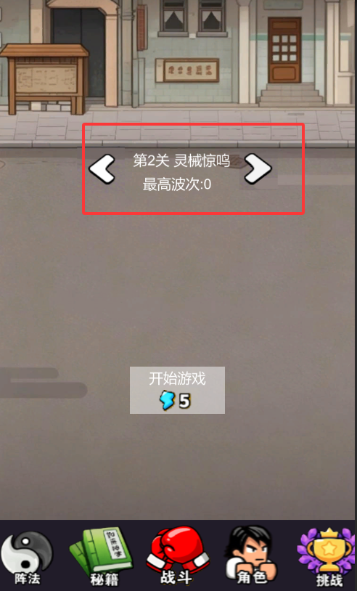  4.增加了退出局内战斗界面和相关逻辑，点击确认会离开当前关卡回到大厅  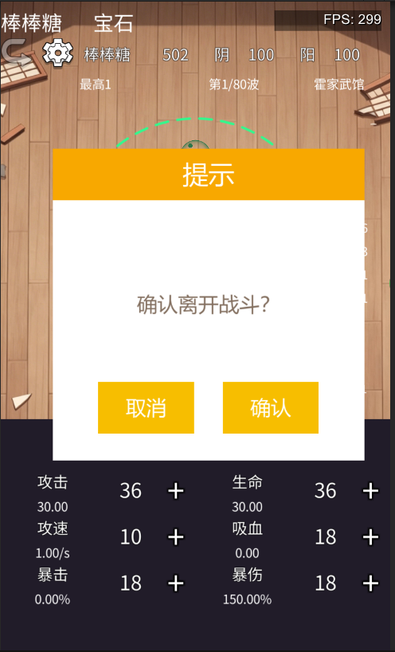  5.修改了玩家血条刷新时机，现在死亡重开和进入关卡都会立即刷新血条一次。
遇到问题 | 1.独孤九剑技能现在用子弹预制体代替剑的模型，原来技能只应用伤害但看不见技能的模型。
分析总结 | 1.可以多做通用预制体，类似于类继承的方式减少ui界面制作的工作量
明天计划 | 1.继续完成剩余的bug修复，继续检查有无问题，做收尾  2.测试打包，修复打包bug

备注：1、请于每日下班前提交，如遇紧急或外出情况需次日补交。

